苍南县人民医院孕产一体化项目调研议价公告

我单位拟于近期开展苍南县人民医院孕产一体化项目的采购工作，根据财政部《政府采购需求管理办法》精神，为全面了解该项目的相关情况，现面向市场开展需求调查，欢迎具有相应资质的供应商报名参加。
一、需求清单
序号 | 物品名称 | 最高限价（元） | 月预计用量 | 年预计总量 | 参考款式(款式仅供参考,供应商可自定品牌)
1 | 礼包包被1条  (宝宝礼物) | 60 | 50条 | 600条 | 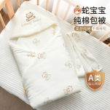
2 | 早餐1袋  (牛奶1,面包1,饼干1) | 6 | 60份 | 720份 | 牛奶伊利200ml、达利园小面包、小饼干
3 | 纸巾（柔软抽纸） | 3 | 30包 | 360包 | 卡其猫、清风、心相印等200抽左右中号
4 | 吸管(喝糖水) | 0.002 | 100根 | 1200根 | 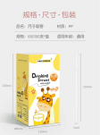
5 | 早餐定制袋子 | 1 | 60个 | 720个 | 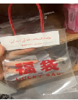
6 | 礼包定制袋子 | 2 | 50个 | 600个 | 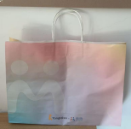
7 | 夜用卫生巾10片 | 8 | 60份 | 720份 | 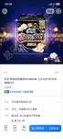
8 | 定制产妇资料袋子  加医院logo | 4 | 50个 | 600个 | 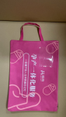
9 | 胎心监护带  2条装 | 6.5 | 50份 | 600份 | 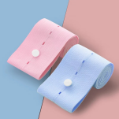
每年预算合计 |  |  |  | 55400元
备注：该项目为整体打包项目，参与供应商应提供全部以上产品。
二、报名方式
通过邮件方式提交电子版材料(文件名称：项目名称+公司名称)，邮箱地址：18906639371@163.com。电子版材料包含项目现场调研议价需提供全部资料及介绍PPT(如需)（总时长3分钟内）。
三、报名截止时间
2025年09月09日星期二12：00，逾期不再接受报名，报名截止时间以邮件发送时间为准。
四、项目现场调研议价需提供以下资料（加盖公章）
按以下次序装订（序号1-8），须提供正本1份，副本6份。
1.苍南县人民医院采购需求调查报名表(附件附表1)
2.资质证明；
3.报价单(附件附表2)
4.配置清单及分项报价(附件附表3)；
5.技术参数表(附产品说明书等)；
6.与同类品牌参数对比及优势说明；
7.近三年内，报价项目浙江省政府、企事业单位用户名单；
8.制造商企业规模说明（附件附表4）（大型企业、中型企业、小型企业、微型企业）；
五、项目调研议价会时间
2025年09月10日14：00
六、项目调研议价会地点
苍南县人民医院行政楼3楼317会议室
七、联系人及联系方式
蒋工，18906639371

